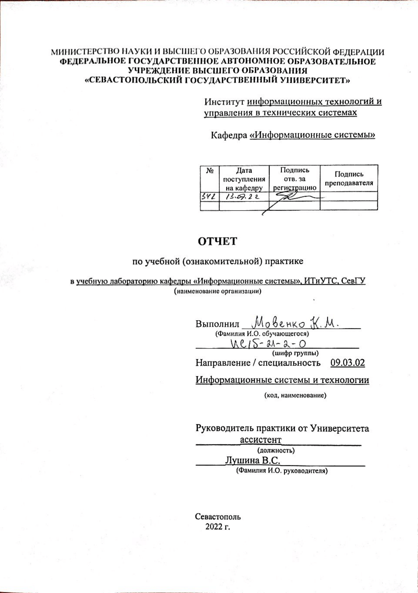
СОДЕРЖАНИЕ

1 КРАТКИЕ ТЕОРЕТИЧЕСКИЕ СВЕДЕНИЯ 3
2 ВЫПОЛНЕНИЕ ЗАДАНИЙ 4
2.1 Операции над строками 4
2.2 Структуры (комбинированный тип) 4
2.3 Линейные списки 5
2.4 Длинная арифметика 7
2.5 Нелинейные динамические структуры 7
ЗАКЛЮЧЕНИЕ 10

1 КРАТКИЕ ТЕОРЕТИЧЕСКИЕ СВЕДЕНИЯ

Все программы для выполнения учебной практики были написаны на языке программирования C++. Язык программирования С++ («С с классами») был создан Бьерном Страуструпом в 1983 г. и произошёл от языка С. Однако в дальнейшем С и C++ развивались независимо, что привело к росту несовместимостей между ними. Язык С++ поддерживает подход ООП и является одним из самых популярных языков программирования.
Одними из возможностей C++ являются работа со строками, использование структурных типов данных и создание различных динамических структур данных. В C++ существуют 2 вида строк:
- С-строки, унаследованные от своего предшественника – языка С. Операции для С-строк определены в библиотеке string.h;
- строки класса string. Для работы со строками класса string требуется подключать библиотеку string. Для класса string определены операции присваивания, копирования, конкатенации, сравнения;
Структура в языке С++ – это совокупность переменных, объединенных одним именем, общепринятый способ совместного хранения информации. Объявление структуры приводит к образованию шаблона, используемого для создания объектов структуры. Переменные, образующие структуру, называются полями структуры.
Если до начала работы с данными невозможно определить, сколько памяти потребуется для их хранения, память выделяется по мере необходимости отдельными блоками, связанными друг с другом при помощи указателей. Такой способ организации данных называется динамическими структурами данных, поскольку их размер изменяется во время выполнения программы. Из динамических структур в программах чаще всего используются линейные списки, стеки, очереди и бинарные деревья. Они различаются способами связи элементов и допустимыми операциями над ними.

2 ВЫПОЛНЕНИЕ ЗАДАНИЙ

Операции над строками

«Написать программу, которая считывает строку из стандартного потока ввода, определяет количество знаков препинания каждого типа (. : ; ! ? ,) и выводит результат в формате "знак = количество" в отдельных строках. Порядок знаков в выводе должен совпадать с порядком, указанном в задании».
#include <iostream>
#include <string>
using namespace std;

int main() {
string Str;
getline(cin, Str);
char StrArr[] = {'.', ':', ';', '!', '?', ',' };
int pos, count;
for (int i = 0; i < 6; i++) {
pos = 0, count = 0;
while ((int)Str.find(StrArr[i], pos) != -1) {
count++;
pos = Str.find(StrArr[i], pos) + 1;
}
cout << StrArr[i] << " = " << count << "\n";
}
return 0;
}

2.2 Структуры (комбинированный тип)

«Дана структура fraction (дробь), состоящая из двух полей целого типа (числитель и знаменатель). Необходимо написать функцию сравнения двух дробей (возвращает 0, если a==b, 1, если a>b, и -1, если a<b)».
int compare(fraction a, fraction b) {
int n1 = a.numerator * b.denominator;
int n2 = b.numerator * a.denominator;
if (n1 > n2) return 1;
else if (n1 < n2) return -1;
return 0;
}

2.3 Линейные списки

«Дана структура student (студент), содержащая поля: номер, фамилия, оценки (структура с полями типа float физика, история и математика) и структура списка. Задача – реализовать функции:
- init – инициализация пустого списка;
- get – получение студента из списка по индексу;
- push – добавление студента в конец списка;
- marshal – конвертирует переданную структуру в строку: "№ Фамилия Оценка.Физика Оценка.История Оценка.Математика";
- unmarshal – конвертирует строку из формата выше в структуру student;
- swapByLastname – меняет местами в списке студентов с заданными аргументами фамилий. Если такие студенты не найдены функция должна вернуть false, если найдены и перестановлены – true».
//инициализация пустого списка
list* init() {
list* MyList = new list;
MyList->head = NULL;
MyList->size = 0;
return MyList;
}

//получение студента из списка по индексу
node* get(list* l, int index) {
int num = -1;
node* t = l->head;
while (t != NULL) {
num++;
if (num == index) return t;
t = t->next;
}
return NULL;
}

//добавление студента в конец списка
void push(list* l, student el) {
if (l->head == NULL) {
l->head = new node;
l->head->el = el;
l->head->next = NULL;
l->size++;
return;
}
node* t = l->head;
while (t->next != NULL)
t = t->next;
t->next = new node;
t->next->el = el;
t->next->next = NULL;
l->size++;
return;
}

//конвертирует переданную структуру в строку
string marshal(student el) {
string Str = to_string(el.id) + " ";
Str = Str + el.lastname + " ";
string s = to_string(el.marks.physics);
while ((s[s.length()-1] == '0') || (s[s.length() - 1] == '.'))
s = s.substr(0, s.length()-1);
Str = Str + s + " ";
s = to_string(el.marks.history);
while ((s[s.length()-1] == '0') || (s[s.length() - 1] == '.'))
s = s.substr(0, s.length()-1);
Str = Str + s + " ";
s = to_string(el.marks.maths);
while ((s[s.length()-1] == '0') || (s[s.length() - 1] == '.'))
s = s.substr(0, s.length()-1);
Str = Str + s;
return Str;
}

//конвертирует строку marshal в структуру student
student unmarshal(string s) {
student Student;
string subS = "";
int num = 0;
for (int i = 0; i <= (int)s.length(); i++)
if ((s[i] == ' ') || (s[i] == '\0')) {
num++;
switch (num) {
case 1: Student.id = stoi(subS); break;
case 2: Student.lastname = subS; break;
case 3: Student.marks.physics = stof(subS); break;
case 4: Student.marks.history = stof(subS); break;
case 5: Student.marks.maths = stof(subS); break;
}
subS.clear();
} else subS = subS + s[i];
return Student;
}

//меняет местами в списке студентов с заданными аргументами фамилиями
bool swapByLastname(list* l, string lastnameA, string lastnameB) {
student exchange;
node* nodeA = l->head;
while (nodeA) {
if (nodeA->el.lastname == lastnameA) break;
nodeA = nodeA->next;
}
node* nodeB = l->head;
while (nodeB) {
if (nodeB->el.lastname == lastnameB) break;
nodeB = nodeB->next;
}
if ((!nodeA) || (!nodeB)) return false;
exchange = nodeA->el;
nodeA->el = nodeB->el;
nodeB->el = exchange;
return true;
}

2.4 Длинная арифметика

«На вход вашей программе даны 3 числа a, b и c, выведите наименьшее из них (-10²⁰⁰ ≤ a, b, c ≤ 10²⁰⁰)».
#include <iostream>
#include <string>
using namespace std;

//возвращает строку с меньшим из чисел
string min(string A, string B) {
if ((A[0] == '-') && (B[0] != '-'))
return A;
if ((A[0] != '-') && (B[0] == '-'))
return B;
string A1 = A, B1 = B;
if ((A[0] == '-') && (B[0] == '-'))
A1 = B, B1 = A;
if (A.length() > B.length())
return B1;
if (A.length() < B.length())
return A1;
for (int i = 0; i < (int)A.length(); i++) {
if (A[i] > B[i]) return B1;
if (A[i] < B[i]) return A1;
}
return A;
}

//главная функция
int main() {
string a, b, c, Answer;
cin >> a >> b >> c;
Answer = min(a, b);
Answer = min(Answer, c);
cout << Answer;
}

2.5 Нелинейные динамические структуры

«Дана структура student (студент), содержащая поля: номер, фамилия, оценки (структура с полями типа float физика, история и математика) и структура для бинарного дерева со следующими принципами работы:
Ключевым полем является – фамилия.
Порядок обхода дерева при выводе – left, center, right.
Элемент с меньшим ключом должен располагаться в левой ветви (для сравнения строк используйте strA.compare(strB)).
Гарантируется, что в тестах все фамилии разные.
Задача – реализовать функции:
- get – получение студента из дерева по ключу;
- push – добавление студента в дерево (возвращает голову получившегося дерева);
- printContent – конвертирует переданное дерево в строку, каждая строка которой содержит данные одного студента через пробелы: "№ Фамилия Оценка.Физика Оценка.История Оценка.Математика";
- printStruct – конвертирует переданное дерево в строку, демонстрирующую структуру дерева с помощью отступов (символ отступа – табуляция "\t");
- getWorstStudent – определение студента с наименьшим средним баллом (если есть студенты с равным количеством баллов – вывести последнего из них в порядке обхода)».
//получение студента из дерева по ключу
node* get(node* head, string lastname) {
if (!head)
return NULL;
if (head->el.lastname == lastname)
return head;
if (lastname < head->el.lastname)
return get(head->left, lastname);
else
return get(head->right, lastname);
}

//добавление студента в дерево
node* push(node* head, student el) {
if (!head) {
head = new node;
head->el = el;
head->left = NULL;
head->right = NULL;
return head;
}
if (el.lastname <= head->el.lastname)
head->left = push(head->left, el);
else head->right = push(head->right, el);
return head;
}

//перевод числа типа float в строку (обрезает лишние нули)
string floatCut(float mark) {
string s = to_string(mark);
while ((s[s.length() - 1] == '0') || (s[s.length() - 1] == '.'))
s = s.substr(0, s.length() - 1);
return s;
}

//конвертирует переданное дерево в строку с данными дерева
string printContent(node* head) {
string s, StrTree = "";
if (!head) return "";
StrTree += printContent(head->left);
StrTree += to_string(head->el.id) + " ";
StrTree += head->el.lastname + " ";
StrTree += floatCut(head->el.marks.physics) + " ";
StrTree += floatCut(head->el.marks.history) + " ";
StrTree += floatCut(head->el.marks.maths) + "\n";
StrTree += printContent(head->right);
return StrTree;
}

//конвертирует переданное дерево в строку, демонстрирующую структуру дерева
string printStruct(node* head, string prefix) {
string s, StrStruct = "";
if (!head) return "";
StrStruct += printStruct(head->left, prefix + "\t");
StrStruct += prefix;
StrStruct += to_string(head->el.id) + " ";
StrStruct += head->el.lastname + " ";
StrStruct += floatCut(head->el.marks.physics) + " ";
StrStruct += floatCut(head->el.marks.history) + " ";
StrStruct += floatCut(head->el.marks.maths) + "\n";
StrStruct += printStruct(head->right, prefix + "\t");
return StrStruct;
}

//сравнение двух студентов
node* compare(node* A, node* B) {
float mark1, mark2;
mark1=(A->el.marks.history + A->el.marks.maths + A->el.marks.physics)/3;
mark2=(B->el.marks.history + B->el.marks.maths + B->el.marks.physics)/3;
return ((mark1 < mark2) ? A : B);
}

//определение студента с наименьшим средним баллом
node* getWorstStudent(node* head) {
if (!head) return NULL;
node* minNode = head;
if (head->left)
minNode = compare(minNode, getWorstStudent(head->left));
if (head->right)
minNode = compare(minNode, getWorstStudent(head->right));
return minNode;
}

ЗАКЛЮЧЕНИЕ

В ходе работы было написано пять программ на языке C++, решающих задачи по обработке строк, переменных структурного типа, динамических структур данных (линейные списки и бинарные деревья).
Были изучены основы длинной арифметики на языке C++. Освоены методы обработки длинных чисел c помощью строк и векторов.
Таким образом в процессе прохождения практики были повторены и применены теоретические материалы, изученные в течении первого курса обучения в университете.

